==========================================================

**Міністерство освіти і науки України**

**Національний технічний університет**

**«Дніпровська політехніка»**



**ЗВІТ**

**про виконання лабораторних робіт**

**з дисципліни**

# «Спеціалізовані мови програмування»

**Лабораторна робота № 1**

Виконав:

студент гр. 124-19-2

Моторний Андрій Сергійович

Прийняв:

викладач. каф. ФІТ

Хом’як Тетяна Валеріївна

**Дніпро**

**2020**

Звіт

1)Лабораторна робота №1

2) Основи мови Python

3)Варіант №11

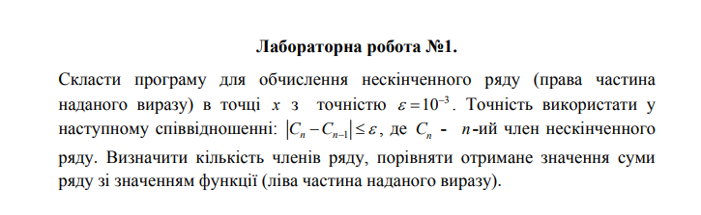

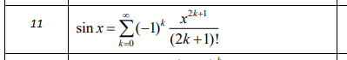

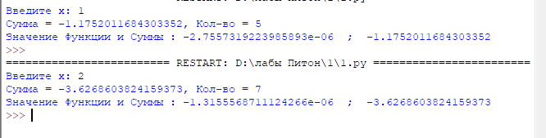

from math import fabs

import math

x = int(input('Введите x: '))

k = 0

s = 0

n1=0

e = 10**-3

n = math.sin(x)

while fabs(n - n1) >= e:

n1=n

n = (-1**k)*((x**((2*k)+1))/(math.factorial((2*k)+1)))

s += n

k += 1

print ("Сумма = {}, Кол-во = {}".format(s, k))

print("Значение Функции и Суммы :",n," ; ",s

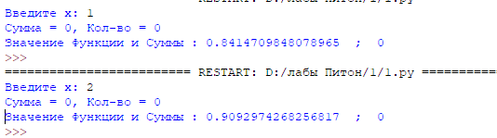

from math import fabs

import math

x = int(input('Введите x: '))

k = 0

s = 0

n1=0

e = 10**-3

n = math.sin(x)

while fabs(n - n1) <= e:

n1=n

n = (-1**k)*((x**((2*k)+1))/(math.factorial((2*k)+1)))

s += n

k += 1

print ("Сумма = {}, Кол-во = {}".format(s, k))

print("Значение Функции и Суммы :",n," ; ",s)